Судьба простого воина: мой прадед Вайнер Николай

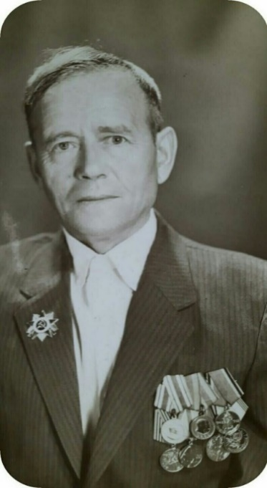

Война – это самое ужасное и страшное событие, которое может произойти с миром. Каждый из нас знает об этом ужасном явлении, с самого детства наши родители рассказывают нам о войне, чтобы мы чтили память умерших, ведь именно они встали на защиту нашей родины и защиту наших семей, и чтобы мы понимали, какой ценой достался мир во всем мире.
Великая Отечественная война оставила огромный след в истории человечества и унесла жизни миллионов человек. Война не щадила ни стариков, ни женщин, ни детей, абсолютно все вставали на защиту нашего покоя и мира, трудились в тылу ради победы.
Великая Отечественная война не прошла мимо моей семьи. В войне на Восточном фронте принимал участие мой прадедушка Вайнер Николай Михайлович. Он родился 30 сентября 1925 года в Доброполье в Украине. После начала войны его город попал под обстрел, из-за чего его родители погибли, и он остался сиротой в 16 лет, вследствие чего он попадает в детский дом. Как только ему исполнилось 18 лет, он становится добровольцем и участвует в войне на восточном фронте в 1943 году.
К сожалению, в нашей семье не осталось подробной информации о том в каких сражениях он воевал. По рассказам родителей знаю лишь, что он воевал в Порт-Артуре, принимал участие в русско-японской войне (1945 года). Никто из нас уже не узнает, какими сложными были его годы на войне, сколько тягот и лишений он испытал, каким чудом остался жив…
В 1947 году он демобилизовался, после окончания войны ему присвоили звание сержанта. Он не знал, где ему жить, ведь у него не осталось семьи. Один из его сослуживцев оказался наш соотечественник – уроженцем города Алма-Аты. Он предложил ему поехать с ним, на его родину со следующими словами: «там, где я живу – невообразимая красота, красивые и рельефные горы, плодородная почва. Зима у нас прохладная, а лето – жаркое. Ты не пожалеешь!» Благодаря этому человеку мой прадед попал в Казахстан, где обосновался в Алма-Атинской области в поселке Алатау, где в дальнейшем сложилась его судьба.
После переезда прадед Николай устроился работать кузнецом, создал семью – женился на моей прабабушке. У них появились дети, одна из дочерей впоследствии стала моей бабушкой. Свою совместную жизнь они прожили счастливо и хорошо.
Прадедушка умер 7 ноября 2009 года в возрасте 84 лет. Память о нашем прадедушке Николае остается в наших сердцах.

Гришин А.Ю.
СИБ, 1 курс, АУЭС, Алматы.

